Схема расположения земельного участка на кадастровом плане территории
УТВЕРЖДЕНА:
Постановлением Администрации
Муниципального образования
«Радищевский район»
Ульяновской области
от №
Условный номер земельного участка: 73:13:030316:ЗУ1
  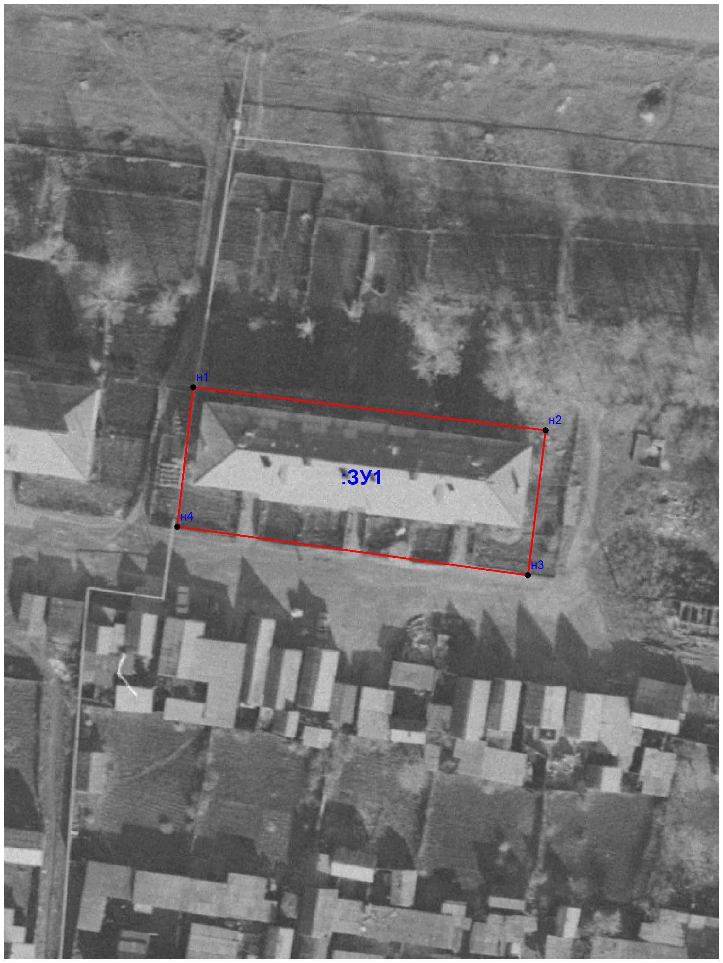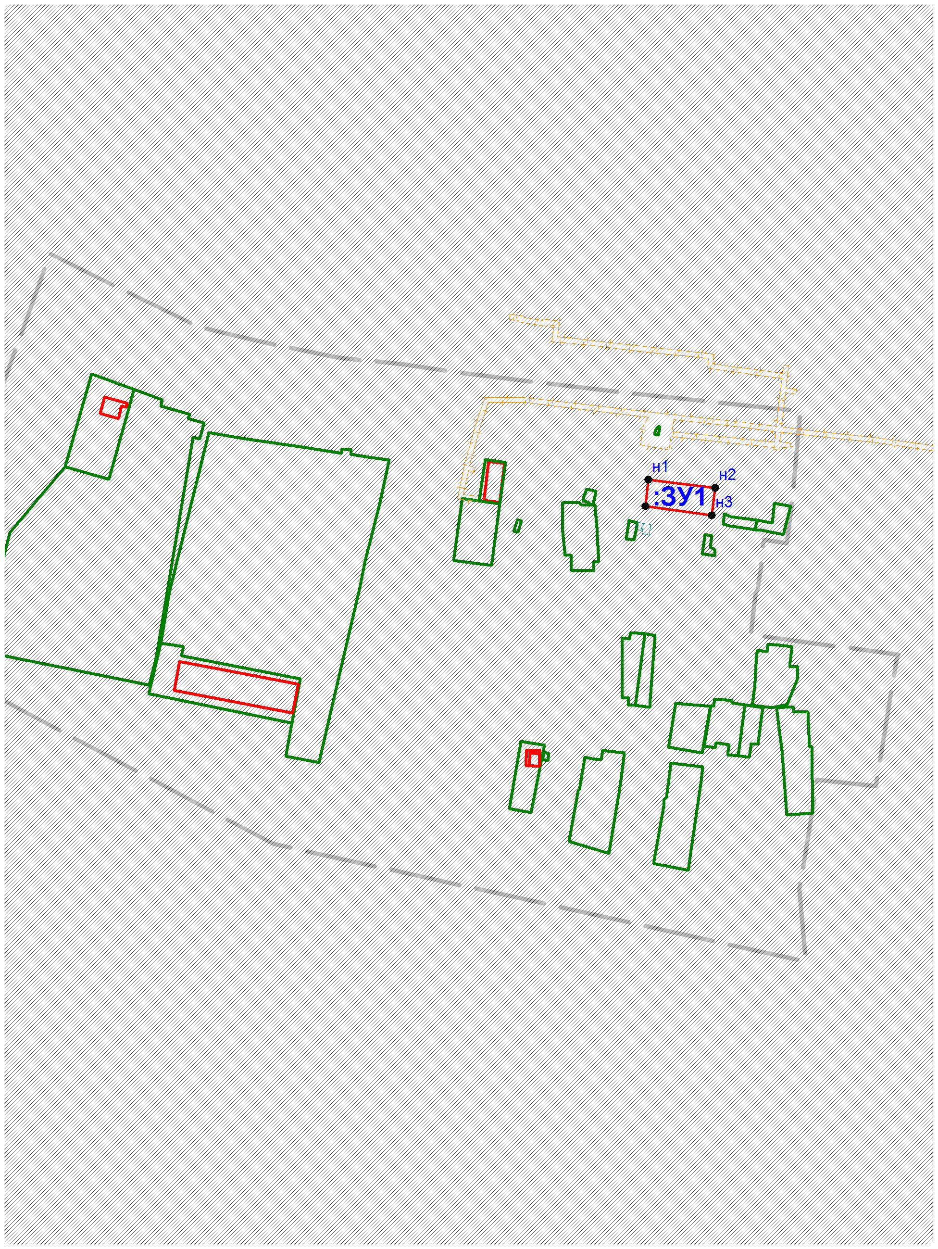
  Пояснительная записка: Адрес: Р.Ф., Ульяновская область, муниципальный район Радищевский , городское поселение Радищевское , р.п. Радищево, ул. Кооперативная, земельный участок 35
  Площадь: 1143 кв.м.
  Категория земель: земли населенных пунктов Кадастровый квартал: 73:13:030316
  Территориальная зона: Территориальная зона - Ж.2. Зона многоквартирных жилых домов до трёх этажей.
  «Предельные параметры земельных участков и разрешенного строительства для данного вида разрешенного использования: отсутствуют
  Разрешенное использование: - многоквартирные жилые дома не выше трех этажей
  Сведения об участках, посредством которых осуществляется доступ: земли общего пользования
  Кадастровые или иные номера зданий, сооружений, объектов незавершенного строительства, расположенных на земельном участке: 73:13:030316:127
  ПЗЗ принятые Радищевским г/п № 15/62 от 28.07.2010 г., с внесением изменений от 01.12.2016 г., № 15/27
  73:13:030316
Площадь земельного участка: 1143 кв.м.
Обозначение характерных точек границ | Координаты, м
Обозначение характерных точек границ | X | Y
1 | 2 | 3

н1 | 344 270 | 2 218 626
н2 | 344 263 | 2 218 679
н3 | 344 241 | 2 218 676
н4 | 344 249 | 2 218 624
н1 | 344 270 | 2 218 626
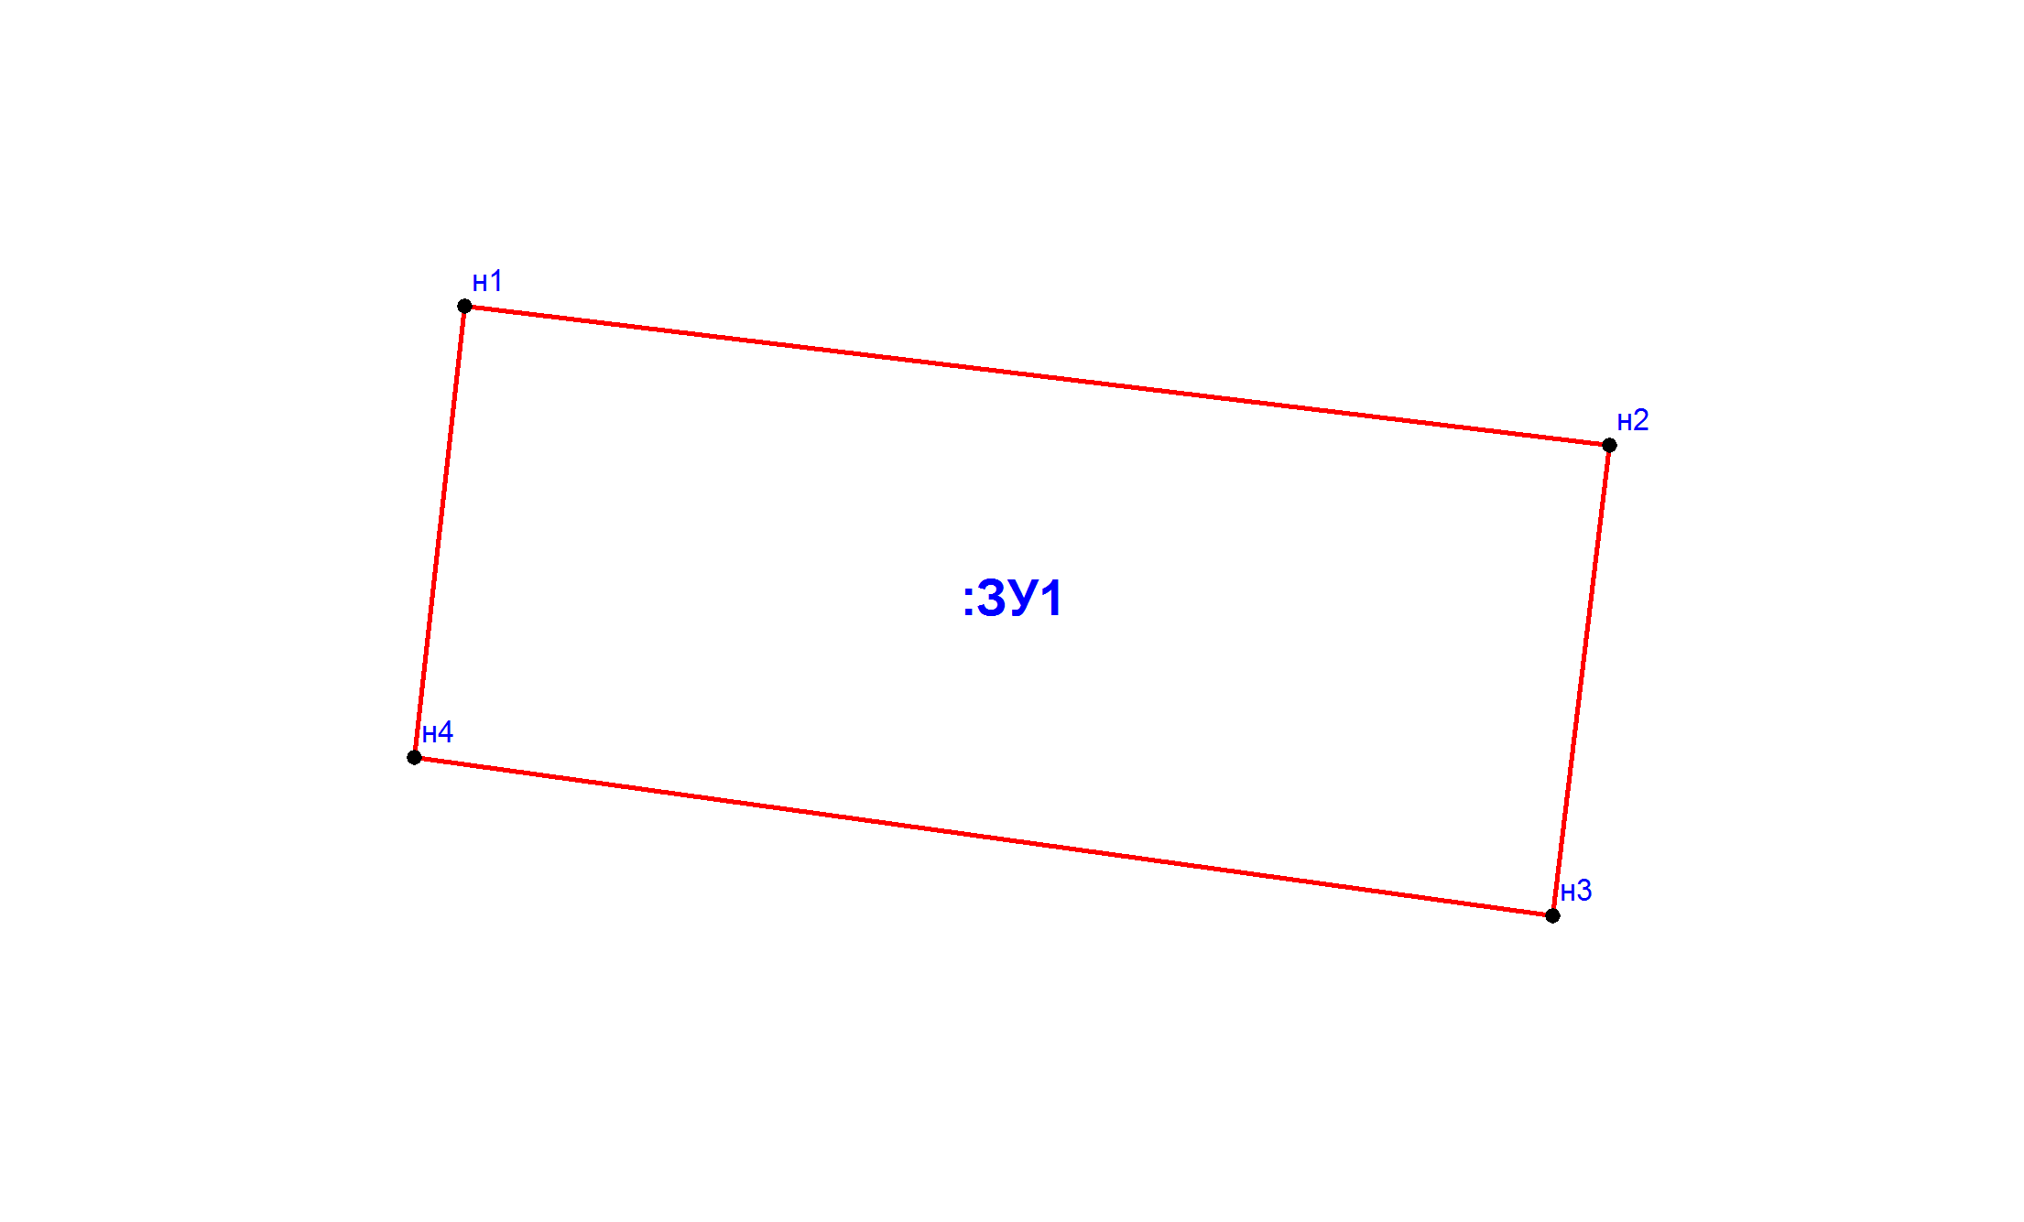
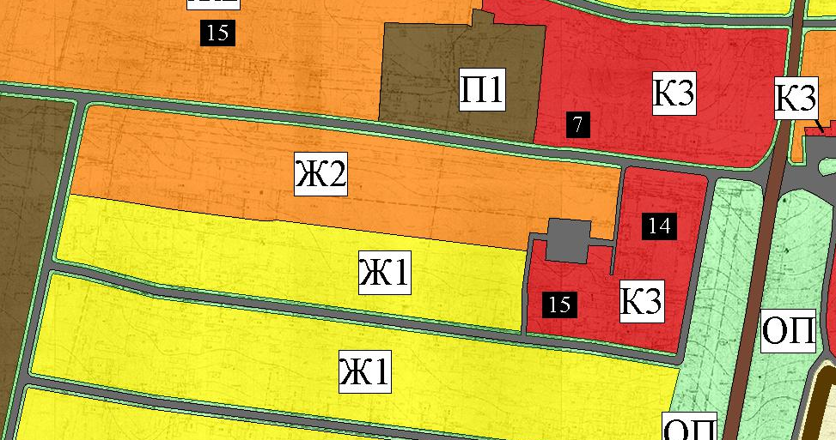
Граница земельного участка расположенного в КК 73:13:030316

Ж.2. Зона многоквартирных жилых домов до трёх этажей.

